ETSI SEURAAVAT SANONNAT KPL 4: STA JA KIRJOITA NE VIIVOILLE.
1. He tulevat nälkäisiksi/heille tulee nälkä ja he menevät ravintolaan.
De blir hungriga och går på restaurang.
2. Haluatteko te pöydän kahdelle?
Vill ni ha ett bord för två?
3. Olisi hienoa, jos voisimme istua ikkunan ääressä.
Det skulle vara fint om vi kunde sitta vid bordet.
4. Siihen sisältyy pääruoka, alkuruoka ja jälkiruoka.
I den ingår huvudrätt, förrätt och efterrätt.
5. Otan (tanskalaisen) voileivän maksapasteijalla alkuruoaksi ja grillattua makkaraa perunamuusilla pääruoaksi.
Jag tar smörrebröd med leverpastej till förrätt och grillad korv med potatismos till huvudrätt.
6. Minä haluaisin tyypillisen tanskalaisen voileivän.
Jag skulle vilja ha ett typiskt danskt smörrebröd.
7. Voitko suositella jotakin?
Kan du rekommendera något?
8. Sitten sinun pitää ottaa…
Då ska du ta…
9. Se kuulostaa jännittävältä.
Det låter spånnande.
10. Sitten haluaisin ehkä jäätelöä jälkiruoaksi.
Sen skulle jag kanske vilja ha glass till efterrätt.
11. Kiitos vinkistä.
Tack för tipset.
12. Sitten otan sen.
Då tar jag den.
13. Eipä kestä.
Ingen orsak.
14. Mitä te haluatte juoda?
Vad vill ni dricka?
15. Toivottavasti ruoka maistui?
Hoppas att maten smakade?
16. Se oli erittäin hyvää.
Det var väldigt gott.
17. Voimmeko saada laskun, kiitos.
Kan vi få notan, tack.
18. Tässä, olkaa hyvä.
Här, varsågoda.
19. Minä voin maksaa.
Jag kan betala.
20. Olisi kilttiä, jos tekisit sen.
Det skulle vara snällt om du gjorde det.
21. Unohdin lompakkoni retkeilymajalle.
Jag glömde min plånbok på vandrarhemmet.
22. Ilman muuta! Sinä saat tarjota seuraavalla kerralla.
Inget problem! Du får bjuda nästa gång.
23. Kiitos käynnistä.
Tack för besöket.
24. Hei sitten ja tervetuloa uudelleen!
Hej då och välkommen åter!

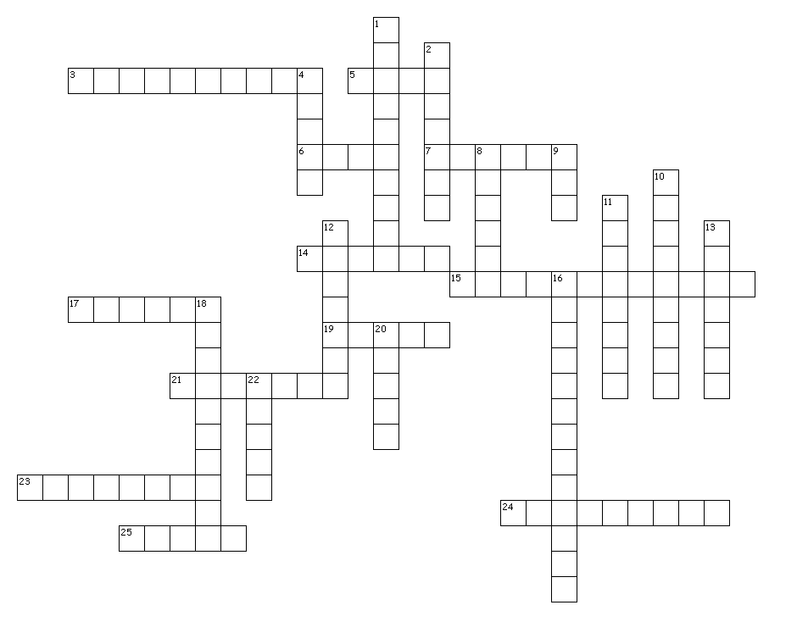
Ratkaise ristikko kpl 4:n sanoilla.

VAAKA
3. ravintola
= restaurang
5. sisältyä
= ingå
6. lasku
= nota
7. oikea
= riktig
14. unohtaa
= glömma
15. suositella
= rekommendera
17. toivoa
= hoppas
19. käynti
= besök
21. ruohosipuli
= gräslök
23. tarjoilija
= servitör
24. jälkiruoka
= efterrätt
25. tarjota
= bjuda
PYSTY
1. retkeilymaja
= vandrarhem
2. ruisleipä
= rågbröd
4. mielellään
= gärna
8. ehkä
= kanske
9. hyvä, hyvänmakuinen
=god
10. pääruoka
= huvudrätt
11. omenapiirakka
= äppelpaj
12. lompakko
= plånbok
13. alkuruoka
= förrätt
16. kivennäisvesi
= mineralvatten
18. tanskalainen voileipä
= smörrebröd
20. maistua
= smaka
22. istua
= sitta

